青岛市地税局个人所得税生产经营所得纳税申报表（A表）及个人所得税减免税事项报告表网上申报系统操作指引

根据“国家税务总局关于发布生产经营所得及减免税事项有关个人所得税申报表的公告”（税务总局公告2015年第28号，对个人所得税相关的部分申报表进行了调整，现将电子申报系统相关变动及操作指引说明如下：
1、个人所得税生产经营所得纳税申报表（A表）（2015年版）
- 登录我局电子申报系统。
- 在页面左上角的“本月应申报税种”中点击“个人所得税”。
- 按照实际情况填写个人所得税生产经营所得纳税申报表（A表）的主表，并保存。
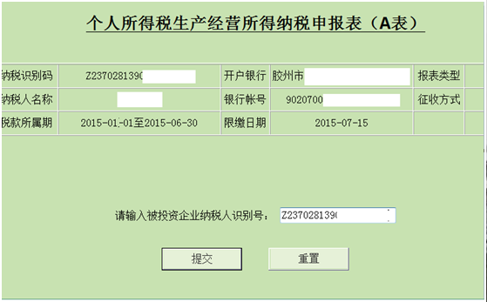
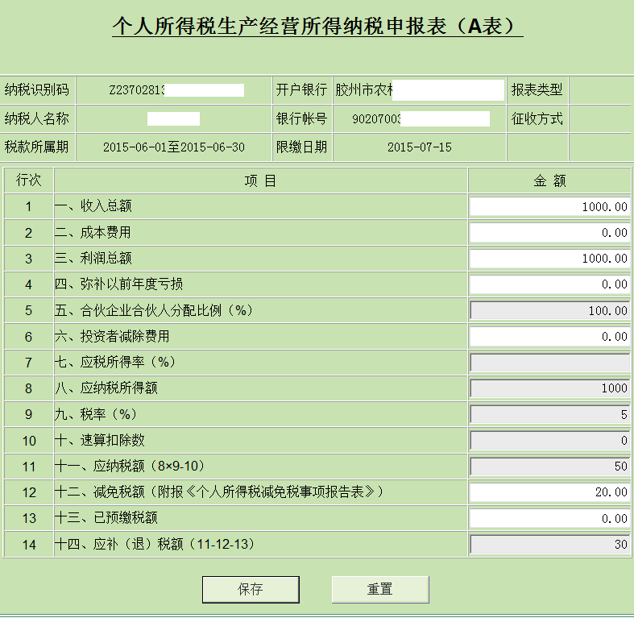

《个人所得税生产经营所得纳税申报表（A表）》填报说明
本表适用于个体工商户、企事业单位承包承租经营者、个人独资企业投资者和合伙企业合伙人在中国境内取得“个体工商户的生产、经营所得”或“对企事业单位的承包经营、承租经营所得”的个人所得税月度（季度）纳税申报。
合伙企业有两个或两个以上自然人合伙人的，应分别填报本表。
一、申报期限
实行查账征收的个体工商户、个人独资企业、合伙企业，纳税人应在次月（季）十五日内办理预缴纳税申报；企事业单位承包承租经营者如果在1年内按月或分次取得承包经营、承租经营所得的，纳税人应在每月或每次取得所得后的十五日内办理预缴纳税申报。
实行核定征收的，纳税人应在次月（季）十五日内办理纳税申报。
纳税人不能按规定期限办理纳税申报的，应当按照《中华人民共和国税收征收管理法》及其实施细则的规定办理延期申报。
二、有关项目填报说明
（一）表头项目
税款所属期：填写纳税人自本年度开始生产经营之日起截至本月最后1日的时间。
（二）表内信息栏
1.投资者信息栏
填写个体工商户、企事业单位承包承租经营者、个人独资企业投资者和合伙企业合伙人的相关信息。
（1）姓名：填写纳税人姓名。中国境内无住所个人，其姓名应当用中、外文同时填写。
（2）身份证件类型：填写能识别纳税人唯一身份的有效证照名称。
（3）身份证件号码：填写纳税人身份证件上的号码。
（4）国籍（地区）：填写纳税人的国籍或者地区。
（5）纳税人识别号：填写税务机关赋予的纳税人识别号。
2.被投资单位信息栏
（1）名称：填写税务机关核发的被投资单位税务登记证载明的被投资单位全称。
（2）纳税人识别号：填写税务机关核发的被投资单位税务登记证号码。
（3）类型：纳税人根据自身情况在对应框内打“√”。
（4）征收方式：根据税务机关核定的征收方式，在对应框内打“√”。采用税务机关认可的其他方式的，应在下划线填写具体征收方式。
（三）表内各行的填写
1.第1行“收入总额”：填写本年度开始生产经营月份起截至本期从事生产经营以及与生产经营有关的活动取得的货币形式和非货币形式的各项收入总金额。包括：销售货物收入、提供劳务收入、转让财产收入、利息收入、租金收入、接受捐赠收入、其他收入。
2.第2行“成本费用”：填写本年度开始生产经营月份起截至本期实际发生的成本、费用、税金、损失及其他支出的总额。
3.第3行“利润总额”： 填写本年度开始生产经营月份起截至本期的利润总额。
4.第4行“弥补以前年度亏损”：填写可在税前弥补的以前年度尚未弥补的亏损额。
5.第5行“合伙企业合伙人分配比例”：纳税人为合伙企业合伙人的，填写本栏；其他则不填。分配比例按照合伙协议约定的比例填写；合伙协议未约定或不明确的，按合伙人协商决定的比例填写；协商不成的，按合伙人实缴出资比例填写；无法确定出资比例的，按合伙人平均分配。
6.第6行“投资者减除费用”：填写根据实际经营期限计算的可在税前扣除的投资者本人的生计减除费用。
7.第7行“应税所得率”：按核定应税所得率方式纳税的纳税人，填写税务机关确定的核定征收应税所得率。按其他方式纳税的纳税人不填本行。
8.第8行“应纳税所得额”：根据下表对应的方式填写。

项目 |  | 合伙企业合伙人 | 其他
查账征收 | 据实预缴 | 第8行=（第3行-第4行）×第5行-第6行 | 第8行=第3行－第4行-第6行
 | 按上年应纳税所得额预缴 | 第8行=上年度的应纳税所得额÷12×月份数 | 第8行=上年度的应纳税所得额÷12×月份数
核定征收 | 核定应税所得率征收  （能准确核算收入总额的） | 第8行=第1行×第7行×第5行 | 第8行=第1行×第7行
 | 核定应税所得率征收  （能准确核算成本费用的） | 第8行=第2行÷（1-第7行）×第7行×第5行 | 第8行=第2行÷（1-第7行）×第7行
 | 核定应纳税所得额征收 | 直接填写应纳税所得额 | 直接填写应纳税所得额
税务机关认可的其他方式 |  | 直接填写应纳税所得额 | 直接填写应纳税所得额
9.第9行“税率”及第10行“速算扣除数”：按照税法第三条规定，根据第8行计算得出的数额进行查找填写。
10.第11行“应纳税额”：根据相关行次计算填写。
11.第12行“减免税额”：填写符合税法规定可以减免的税额。纳税人填写本行的，应同时附报《个人所得税减免税事项报告表》。
12.第13行“已预缴税额”：填写本年度在月（季）度申报中累计已预缴的个人所得税。
13.第14行“应补（退）税额”：根据相关行次计算填写。

- 如果在主表中填报了与附表相关的“减免税额（附报《个人所得税减免税事项报告表》）”，则在页面左边的“待办事项”栏目会出现需要填报的相关附表。如下图：
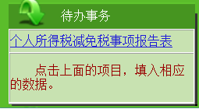
- 填报完相关附表并保存时，系统会进行主附表之间的数据校验。附表保存完毕后，可以在左边的“尚未提交报表”栏目中点击“查看”浏览已经填报好的报表。点击“删除选中的数据”可以删除已经填报的报表再次进行重填。确定申报数据无误后，点击“提交选中的数据”进行申报提交。如下图：
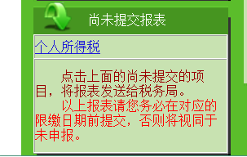
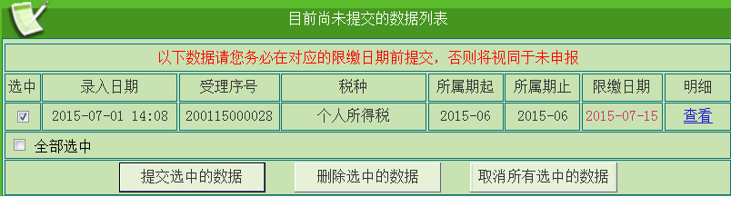

2、个人所得税自行纳税申报表（A表）
- 登录我局电子申报系统。
- 在页面左上角的“本月应申报税种”中点击“个人所得税”。
- 按照实际情况填写个人所得税自行纳税申报表（A表）的主表，并保存。
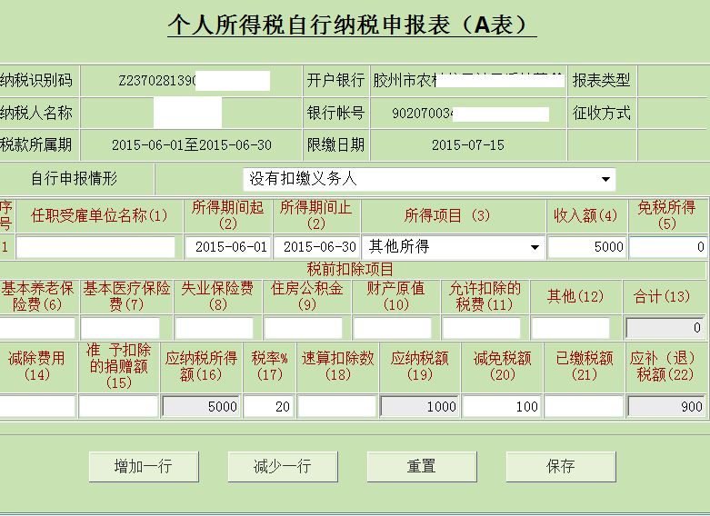
- 如果在主表中填报了与附表相关的“减免税额（20）”，则在页面左边的“待办事项”栏目会出现需要填报的相关附表。如下图：
- 填报完相关附表并保存时，系统会进行主附表之间的数据校验。附表保存完毕后，可以在左边的“尚未提交报表”栏目中点击“查看”浏览已经填报好的报表。点击“删除选中的数据”可以删除已经填报的报表再次进行重填。确定申报数据无误后，点击“提交选中的数据”进行申报提交。如下图：
3、扣缴个人所得税报告表
- 登录我局电子申报系统。
- 在页面左上角的“本月应申报税种”中点击“个人所得税”。
- 按照实际情况填写个人所得税模版，并上传。
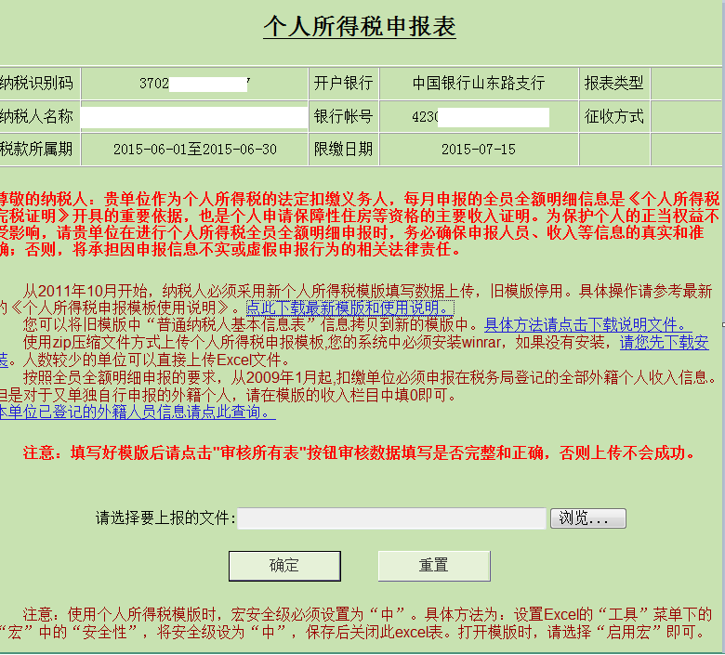
- 如果在excel模板中填报了与附表相关的“法定减征”，则在页面左边的“待办事项”栏目会出现需要填报的相关附表。如下图：
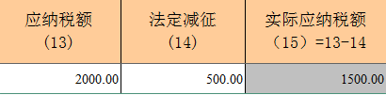
- 在页面上方的“资料下载”中下载“个人所得税减免税事项报告表”excel模板，填报后上传，系统会进行主附表之间的数据校验。附表保存完毕后，可以在左边的“尚未提交报表”栏目中点击“查看”浏览已经填报好的报表。点击“删除选中的数据”可以删除已经填报的报表再次进行重填。确定申报数据无误后，点击“提交选中的数据”进行申报提交。如下图：
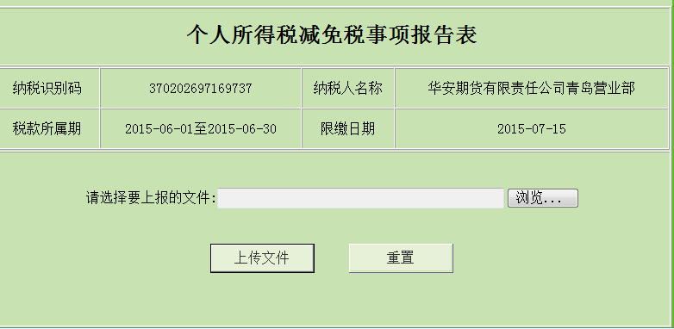
4、个人所得税减免税事项报告表
填报“个人所得税生产经营所得纳税申报表（A表）（2015年版）”、“个人所得税自行纳税申报表（A表）”、“扣缴个人所得税报告表”等申报表时，填报 “法定减征”额时，则在页面左边的“待办事项”栏目会出现需要填报的相关附表，在页面上方的“资料下载”中下载“个人所得税减免税事项报告表”excel模板，填报后上传。
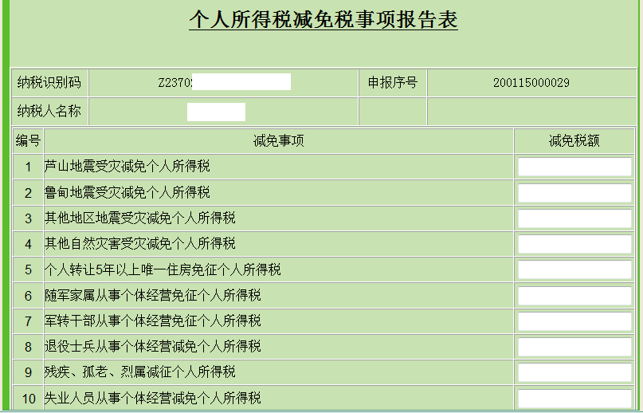
《个人所得税减免税事项报告表》填报说明
纳税人、扣缴义务人纳税申报时存在减免个人所得税情形的，应填报本表。
一、申报期限
本表随《扣缴个人所得税报告表》、《特定行业个人所得税年度申报表》、《个人所得税自行纳税申报表（A表）》、《个人所得税纳税申报表（适用于年所得12万元以上的纳税人申报）》、《个人所得税生产经营所得纳税申报表（A表）》、《个人所得税生产经营所得纳税申报表（B表）》、《个人所得税生产经营所得纳税申报表（C表）》等一并报送。
二、有关项目填报说明
（一）表头项目
税款所属期：填写纳税人取得所得并享受减免税优惠的所属期间，应填写具体的起止年月日。
（二）基本信息栏
1.“扣缴义务人名称”、“扣缴义务人纳税识别号”：由扣缴义务人填写，纳税人自行纳税申报无需填写。
2.“纳税人姓名”、“纳税人识别号”：由纳税人填写，扣缴义务人扣缴申报的无需填写。
（三）减免税情况栏
1.“减免事项”：纳税人、扣缴义务人根据减免税优惠的类型进行勾选。
享受税收协定待遇的，应在“税收协定”项目相关所得类型后的空格内填写具体税收协定名称及条款。其中：编号19“受雇所得”即税收协定规定的非独立个人劳务所得。
存在表中列示以外的减免情形的，应在编号21-23“其他”项目的空格内填写对应的减免事项名称及减免性质代码（按照国家税务总局制定下发的最新《减免性质及分类表》中的最细项减免性质代码填报）。
2.“减免人数”：扣缴义务人填写此栏，纳税人自行纳税申报无需填写。
3.“减免税额”：填写符合税法规定可以减免的税额。减免税额合计应与《扣缴个人所得税报告表》、《特定行业个人所得税年度申报表》、《个人所得税自行纳税申报表（A表）》、《个人所得税纳税申报表（适用于年所得12万元以上的纳税人申报）》、《个人所得税生产经营所得纳税申报表（A表）》、《个人所得税生产经营所得纳税申报表（B表）》或《个人所得税生产经营所得纳税申报表（C表）》等申报表“减免税额”栏的金额或金额合计相等。
（四）减免税人员名单
由扣缴义务人填写，纳税人自行纳税申报无需填写。
1.“姓名”、“身份证件类型”、“身份证件号码”、“减免税额”：应与《扣缴个人所得税报告表》或《特定行业个人所得税年度申报表》相关信息一致。
2.“减免事项（编号或减免性质代码）”：填写“减免税情况栏”列示的减免事项对应的编号、减免性质代码及税务机关要求填报的其他信息。

